Trabalhando com Workspaces no Azure Machine Learning

Introdução

Agenda

* Explorar os recursos e ativos do Workspace do Azure Machine Learning
* Explorar as ferramentas de desenvolvedor para integr ação com o workspace
* Disponibilizar dados no Azure Machine Learning
* Trabalhar com recursos de computação no Azure Machine Learning
* Trabalhar com ambientes no Azure Machine Learning

Explorar os recursos e ativos do workspace do Azure Machine Learning

Apresentando o Azure Machine Learning

O Azure Machine Learning fornece uma plataforma para os cientistas de dados treinarem, implantarem e gerenciarem seus modelos de aprendizado de máquina.

Para a criação de um novo recurso no AML, basta ou acessar através do link de recursos novos, ou através da barra de pesquisas procurar por Azure Machine Learning, após selecionar o recurso, seguir os passos.

1º Selecionar a assinatura, por padrão carrega a da sua conta.

2º Grupo de recursos será descrito mais a frente, porém podemos nomear um novo grupo nomeando

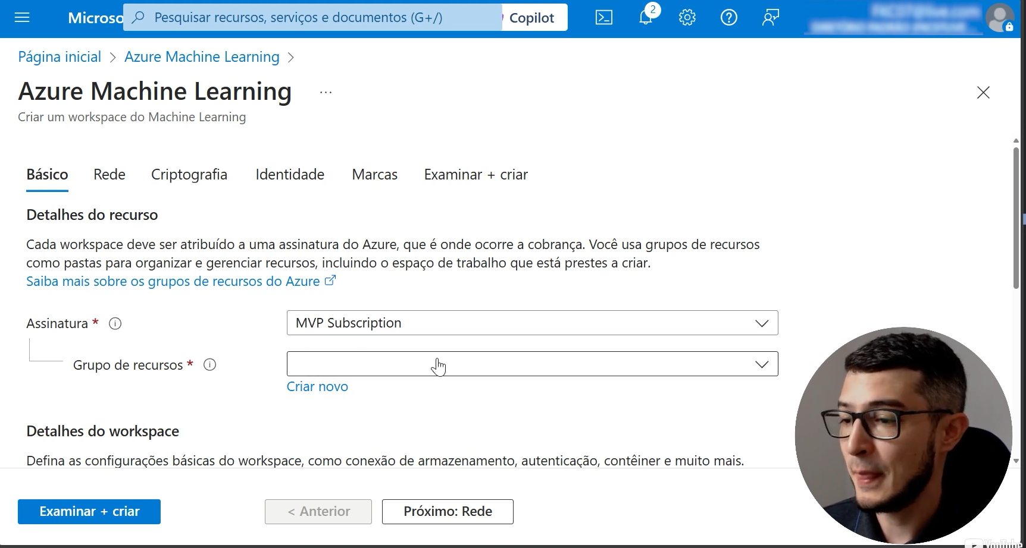

3º Em detalhes do workspace, nomear a maquina e escolher a região de servidor.

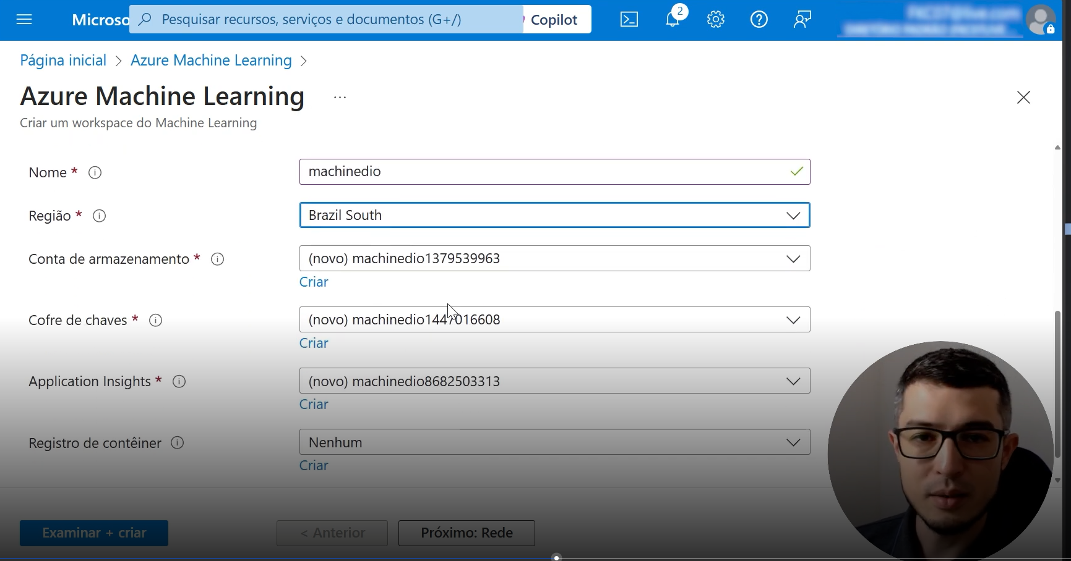

No container pode-se criar um novo ou selecionar um existente, uma dica importante é no registro do contêiner é selecionar o SKU básico para diminuir o consumo de recursos

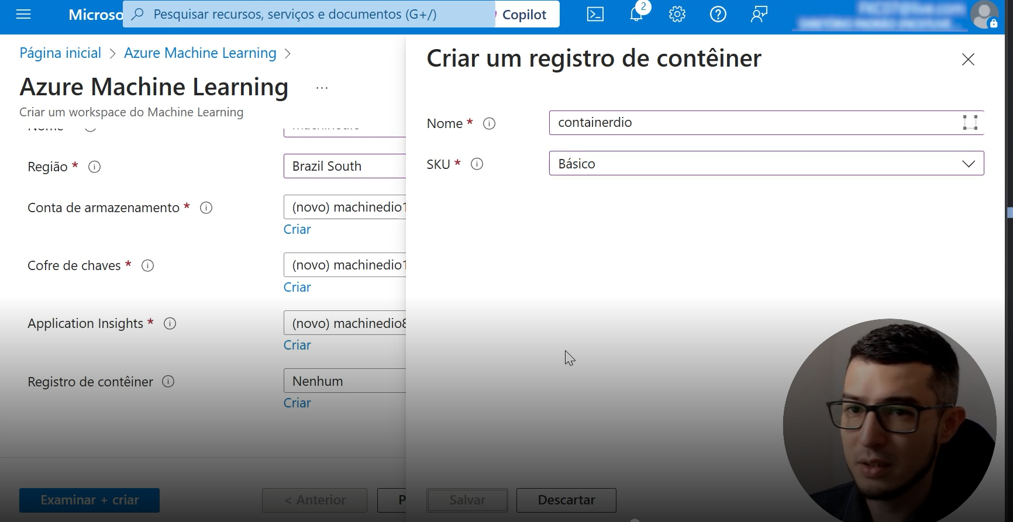

Após a criação clicar em Examinar + criar e após concluído clicar em criar

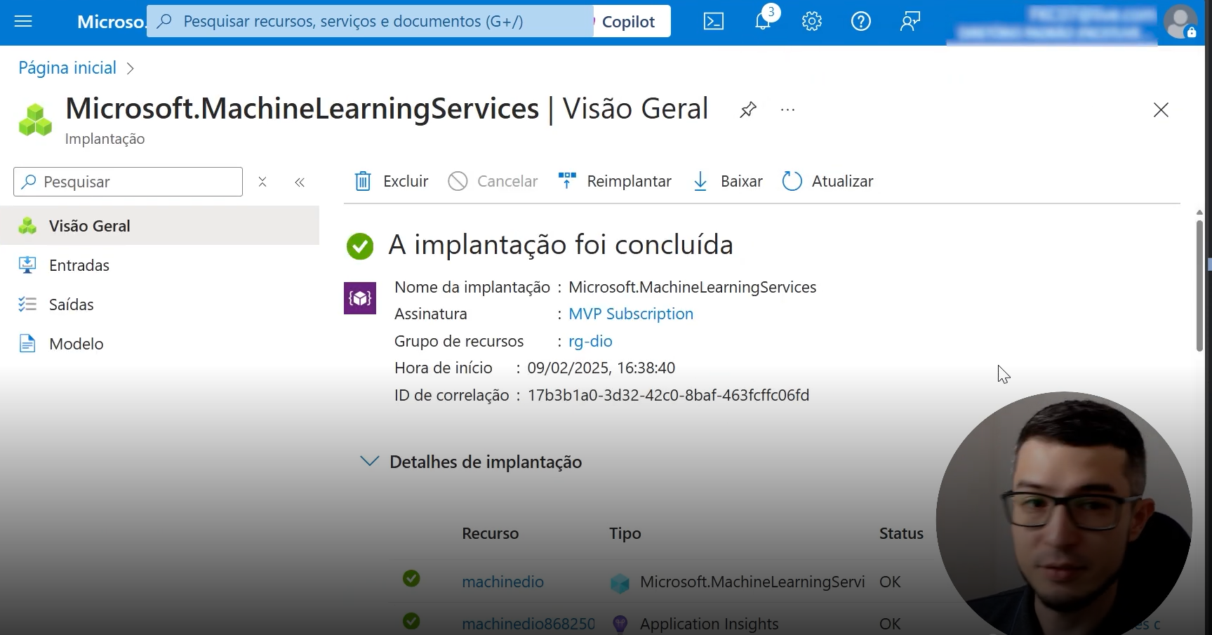

Finalizando o processo a seguinte tela será apresentada

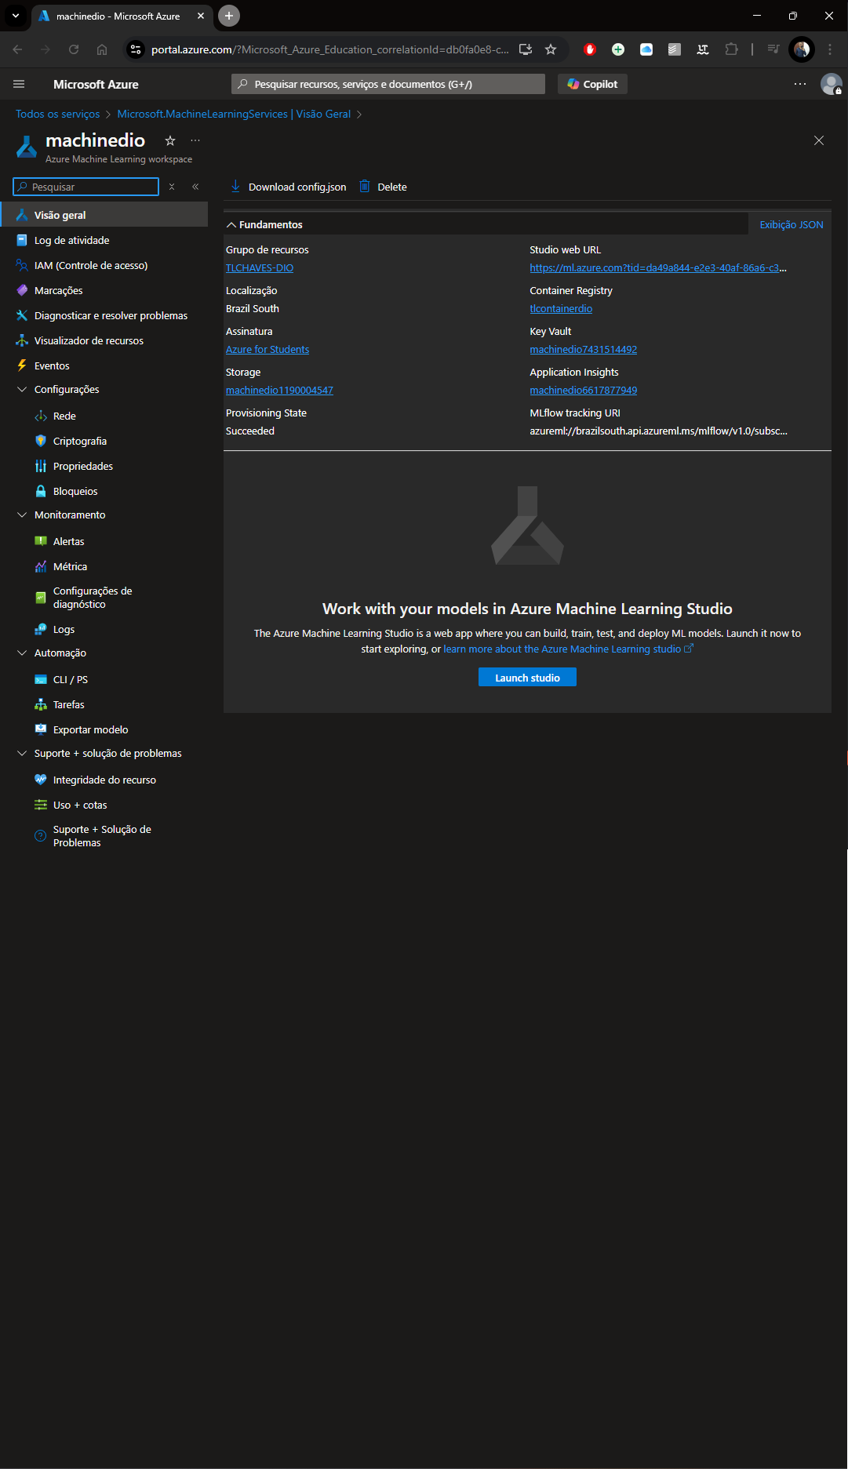

Entender os recursos e ativos do Workspace do Azure Machine Learning

O azure Machine Learning fornece uma plataforma para os cientistas de dados treinarem, implantarem e gerenciarem seus modelos de aprendizado de máquina.

* Acesso ao Azure.
* Uma assinatura do Azure.
* Criar um grupo de recursos.
* Criar um serviço do AML que terá:
  + Uma conta Key Vault
  + Application insights
  + Um registro de contêiner do azure

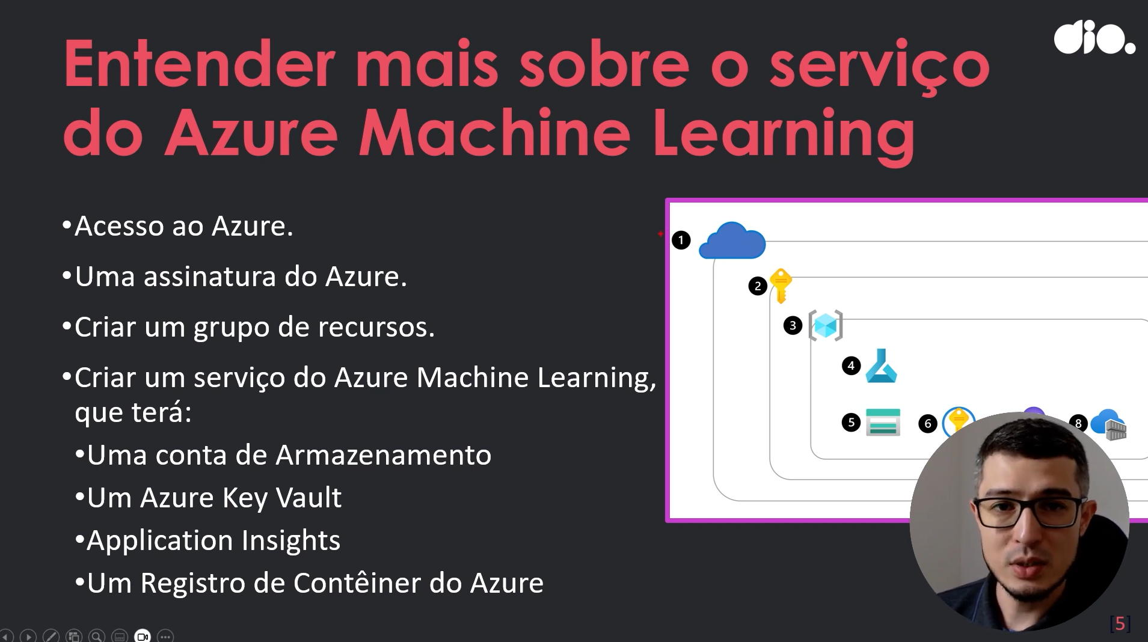

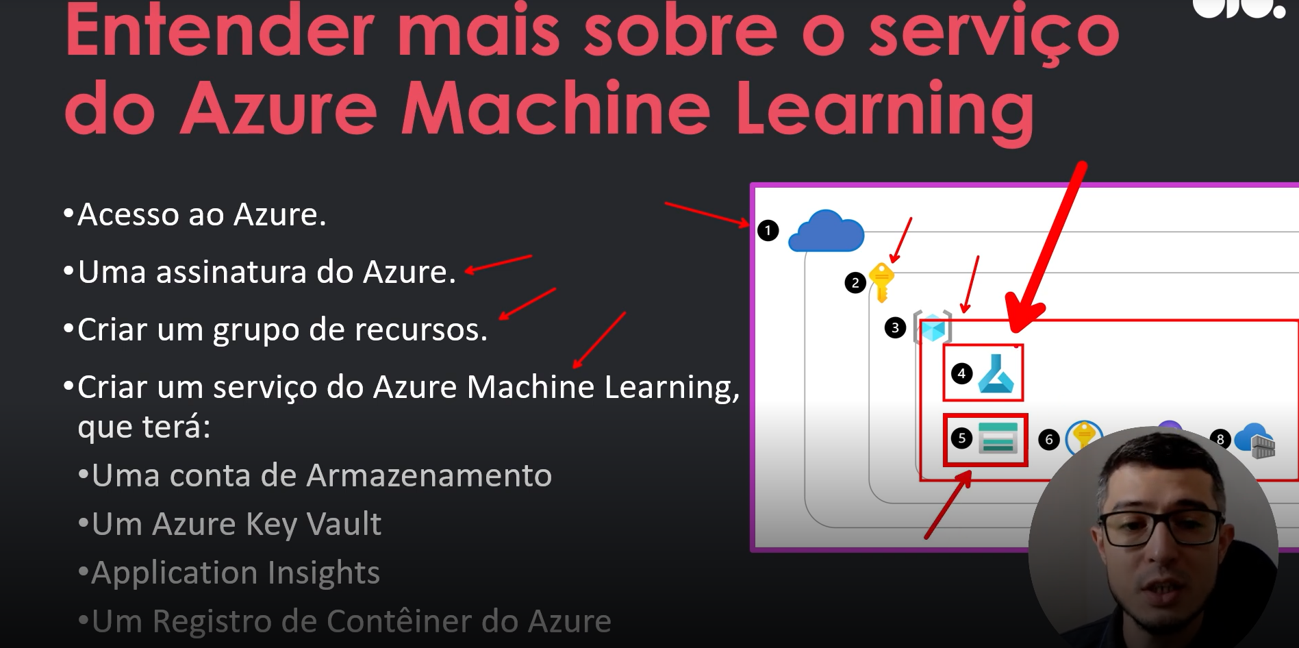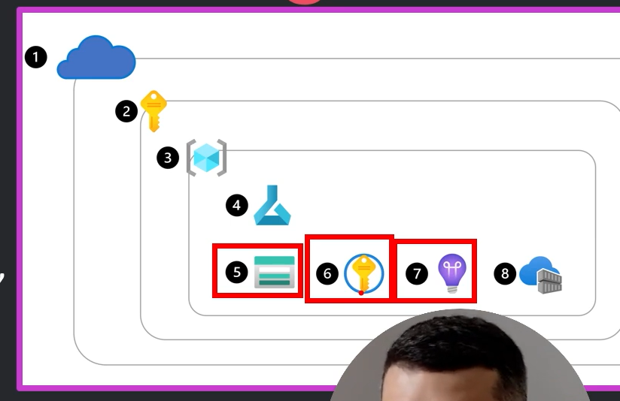

Criar um Workspace

* Portal do Azure
* Crie um modelo do ARM (Azure Resource Manager).
* Use o CLI (Interface de linha de comando)
* Use o SDK do Python AML

Python

from azure.ia.ml.entities import Workspace

workspace_name = “mlw-example”

ws_basic = Workspace(

name=workspace_name,

location=“eastus”,

)

ml_client.workspaces.begin(ws_basic)

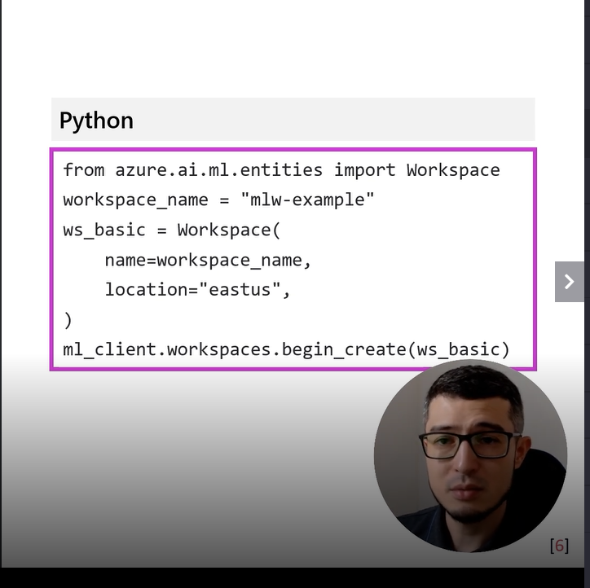

Explorar o Workspace no portal do Azure

* Conceda acesso a outras pessoas ao workspace do Azure Machine Learning usando o controle de acesso.
* Inicie o estúdio do Azure Machine Learning, uma interface amigável para criar, gerenciar e usar recursos e ativos no workspace.

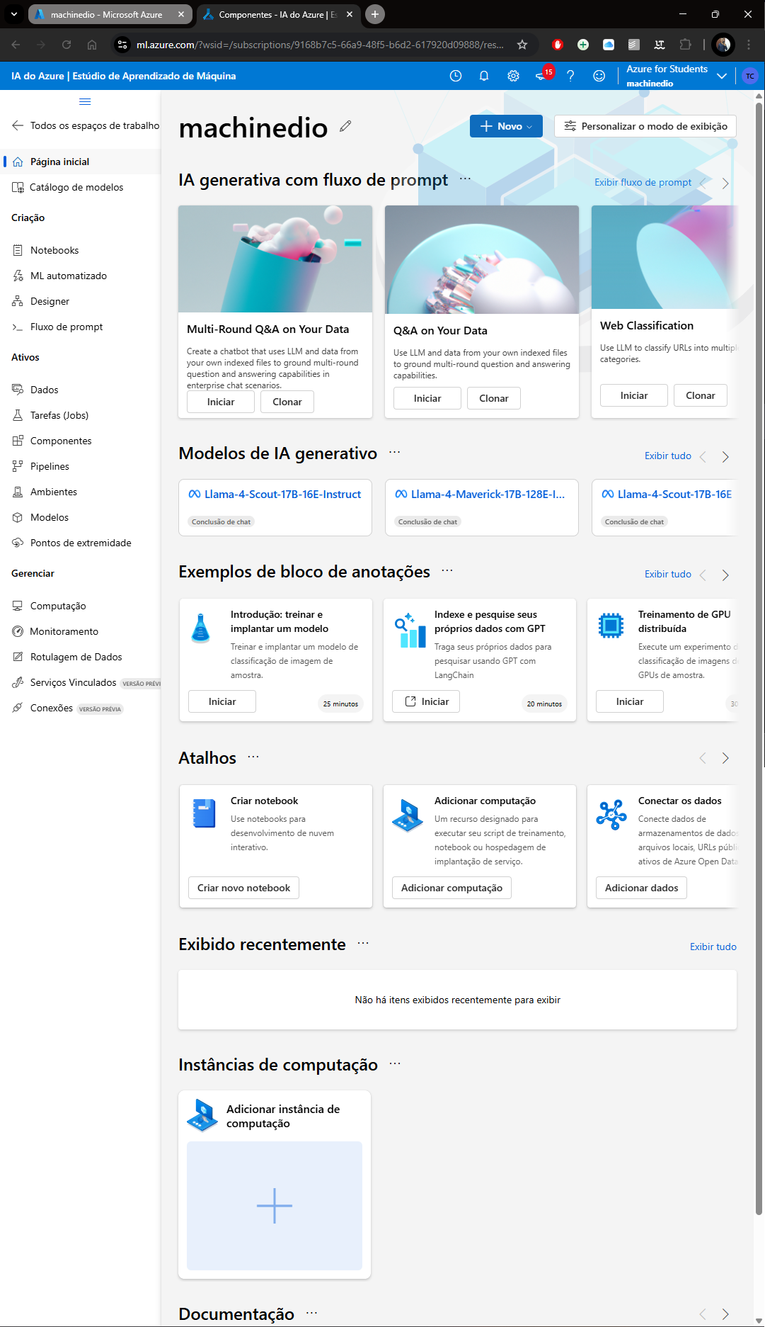

Conceder o acesso ao Workspace do Azure ML

Há três funções internas gerais:

* Proprietário (Concede acesso e faz tudo)
* Colaborador (Dev,só não concede acesso)
* Leitor (visualiza somente o que é feito e não cria nada)

E o Azure Machine Learning tem funções específicas:

* Cientistas de dados do AzureML (Cria os modelos de ML)
* Operador de serviços de computação do AzureML (Mais direcionado pelo processo de infra)

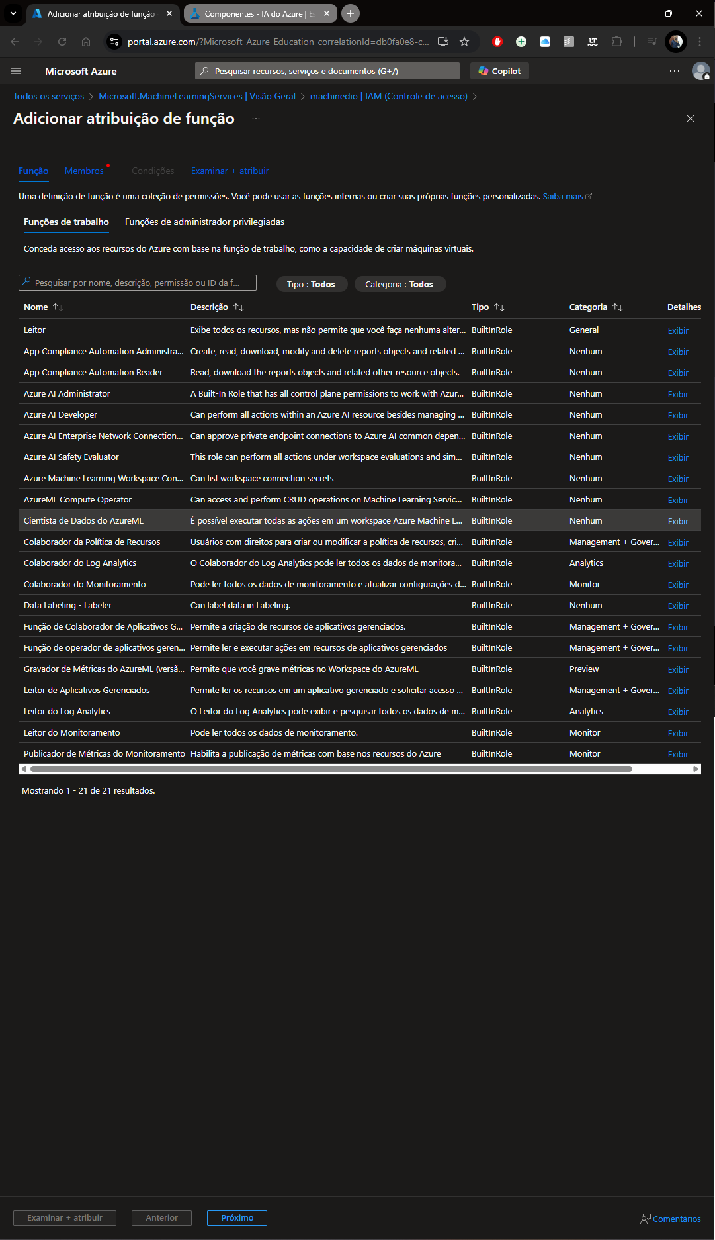

Crie uma função personalizada.

Identificar recursos e ativos do Azure e Machine Lerning

1. O workspace – O recurso de nível superior do Azure Machine Learning.
2. Recursos de computação – Há cinco tipos de computação no workspace do Azure Machine Learning: **Instâncias de computação, clusters de computação, clusters do Kubernetes, computação anexada e computação sem servidor.**
3. Armazenamentos de dados – Todos os dados são armazenados em armazenamentos de dados, que são referências aos serviços de dados do Azure.

Identificar ativos do Azure Machine Learning.

1. Modelos – Uma maneira comum de armazenar esses modelos é empacotar o modelo como arquivo pickle (extensão .pkl) do python. (No final é uma função ou um empacotamento, para realização das predições).
2. Ambientes – Especificam pacotes de softwares, variáveis de ambiente e configurações de softwares para executar scripts. (Ambientes, mais no sentido de environment, são para rodar modelos específicos de trabalho, ou seja, esse environment são todas as configurações mínimas necessárias para “rodar” o seu experimento de ponta a ponta).
3. Dados – É possível usar ativos de dados para acessar facilmente os dados todas as vezes, sem precisar fornecer autenticação sempre que quiser acessá-los (Esses ativos são os dados que podem ser acessados ou que são importados para que os modelos consigam ler e realizar as predições, e podem ser acessadas diretamente do workspace, sem a necessidade de realizar autenticação)
4. Componentes – Facilite o compartilhamento de código com o componente em worksapace. (Ou seja são ferramentas, exemplo caso já tenha criado um notebook, que pode ser compartilhada ou reutilizada para utilização futuramente no machining learning).

Algoritmos e valores de hiperparâmetro com auto ML

Hiperparâmetros executados dentro dos algoritimos de auto ml, são componentes que podem ser alterados, na hora de criar os modelos e/ou realizar as predições, eles vão ser modificados de acordo com o treinamento do Machining Learning.

Executar um Notebook

Outro artefato dentro do ML são os notebooks, dentro desse notebook são executáveis, sendo que essa execução contempla desde de a exploração de dados até rodar o processo de machining learning.

Executar um scrip como um trabalho

1. Quando você envia um trablaho para o workspace, todas as entradas e saídas são armazenadas no workspace.
2. Existem diferentes tipos de trabalho/ações:
   1. Comando
   2. Varredura
   3. Pipeline.

Esses trabalhos, podem ser descritos como JOB, processo ou experimento.

Então esse experimento criado, ou um script rodado, irá resultar em logs, artefatos, entrada e saída de informação para esse modelo, então dentro do workspace cada ação tomada que vai demandar processamento ou gerar um treinamento do modelo, resultará em um artefato que serão armazenadas as informações (tempo, assertividade, os artefatos de performance de modelo etc..), sendo passível de verificação e validação final pelo cientista/analista de dados.

Dentro do Azure Machining Learning existem diferentes tipos de JOB’S , que podem ser executados dentro da plataforma sendo eles

1. Comando. Ex a execução de um notebook, para processa a informação, esse comando está sendo executado para treinar um modelo ? Está acessando alguma base de dados ? Ele está validando o modelo ? Estou armazenando essa informação de dataset em algum lugar ? São ações que são tomadas pelos comandos
2. Varredura Nesse processo é quando o processo é realizado de ponta a ponta, ele fará uma “varredura” geral no processo
3. Pipeline . São os pipelines de treinamento

**Materiais de Apoio**

Os materiais complementares e de apoio que oferecemos têm como objetivo fornecer informações para facilitar e enriquecer a sua jornada de aprendizado no curso "**Trabalhando com Workspaces no Azure Machine Learning**". Aqui você encontrará links úteis, como slides, repositórios e páginas oficiais, além de dicas sobre como se destacar na DIO e no mercado de trabalho 😉

**Recursos Adicionais**

Durante este conteúdo, compreendemos os fundamentos da engenharia de prompts. Para ajudá-lo a aprofundar o conhecimento, disponibilizamos a seguir o material complementar contendo os conteúdos e links apresentados no curso:

* **Slide**: [Trabalhando com Workspaces no Azure Machine Learning.pptx](https://hermes.dio.me/files/assets/7c71dbc8-1b65-41c6-b264-3bec230f6787.pptx)

**Dicas e Links Úteis**

Para se desenvolver ainda mais e se destacar na DIO e no mercado de trabalho, sugerimos os seguintes recursos:

* **Artigos e Fórum da DIO**: Compartilhe seus conhecimentos e dúvidas através dos [artigos](https://web.dio.me/articles) (visíveis globalmente na plataforma da DIO) e nos fóruns específicos para cada experiência educacional, como nossos Bootcamps.
* **Rooms**: Participe do Rooms, uma ferramenta de bate-papo em tempo real onde você pode interagir com outros participantes dos nossos Bootcamps, compartilhando dúvidas, dicas e snippets de código.
* **Exploração na Web**: Utilize motores de busca para aprofundar seu conhecimento sobre temas específicos. Páginas como o [StackOverflow](https://stackoverflow.com/) são recursos valiosos para encontrar soluções e expandir seu entendimento.

Com esses materiais complementares, você estará bem equipado para explorar todo o potencial e se destacar em suas iniciativas. Continue aproveitando as oportunidades de aprendizado, e não hesite em buscar mais conhecimento e compartilhar suas descobertas com a comunidade!

